小五班每日动态
每一个小日子
2024.2.28 周三 雨
记录人：陈鸿
※一日活动篇
◎今日来园人数：19人，3人缺勤。
◎早点：牛奶、核桃提子司康饼。
◎午餐：意大利面、百叶甜玉米乌鸡汤。
◎水果：蓝莓、手剥橙。
◎午点：菜粥。
序号 | 姓名 | 打招呼 | 自主放物品 | 午饭情况 | 午睡情况 | 午点情况 | 大便情况
1 | 吴彧辰 | 请假 | 请假 | 请假 | 请假 | 请假
2 | 何清墨 | ☆ | ☆ | ☆ | ☆ | ☆ | ☆
3 | 吴歆悦 | ☆ | ☆ | ☆ | ☆ | ☆ | ☆
4 | 马朵艺 | ☆ | ☆ | ☆添 | ☆ | ☆ | ☆
5 | 冯梦瑶 | 请假 | 请假 | 请假 | 请假 | 请假
6 | 刘芷桐 | ☆ | ☆ | ☆添 | ☆ | ☆
7 | 张妤 | ☆ | ☆ | ☆ | ☆ | ☆
8 | 周泽琦 | ☆ | ☆ | ☆ | ☆ | ☆
9 | 梁宇润 | 请假 | 请假 | 请假 | 请假 | 请假
10 | 于悠 | ☆ | ☆ | ☆添 | ☆ | ☆
11 | 郭瑞晨 | ☆ | ☆ | ☆添 | ☆ | ☆
12 | 黄宇哲 | ☆ | ☆ | ☆添 | ☆ | ☆
13 | 冯文尧 | ☆ | ☆ | ☆ | ☆ | ☆
14 | 孙瀚哲 | ☆ | ☆ | ☆添 | ☆ | ☆
15 | 张子熠 | ☆ | ☆ | ☆ | ☆ | ☆
16 | 刘宸汐 | ☆ | ☆ | ☆添 | ☆ | ☆
17 | 吴曦陌 | ☆ | ☆ | ☆ | ☆ | ☆
18 | 叶宸泽 | ☆ | ☆ | ☆添 | ☆ | ☆
19 | 方书彦 | ☆ | ☆ | ☆ | ☆ | ☆
20 | 邱梓安 | ☆ | ☆ | ☆添 | ☆ | ☆
21 | 霍学辰 | ☆ | ☆ | ☆ | ☆ | ☆
22 | 陆明轩 | ☆ | ☆ | ☆添 | ☆ | ☆
打招呼：能主动跟老师打招呼☆
自主放物品：能够将水杯放在水杯架上，把物品摆放在抽屉里☆
午饭情况：能够独立把饭菜吃完☆
午睡情况：能够在1点前入睡☆
午点情况：能够独立把午点吃完☆

※区域游戏篇
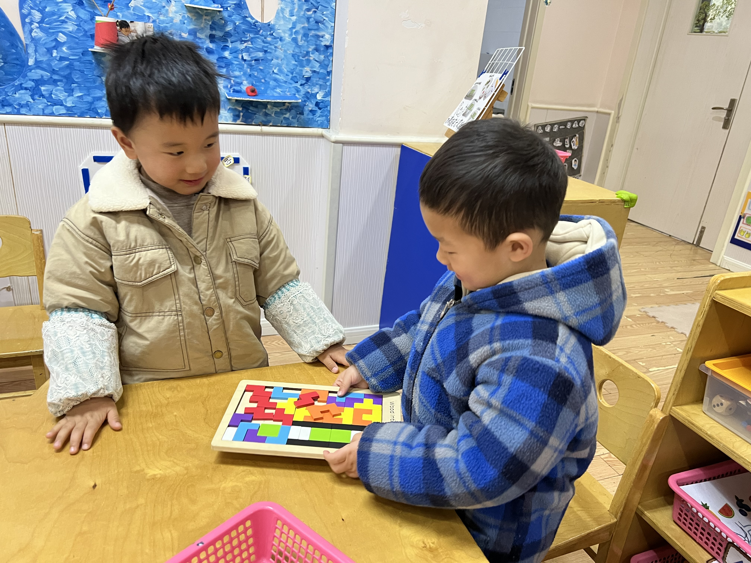 | 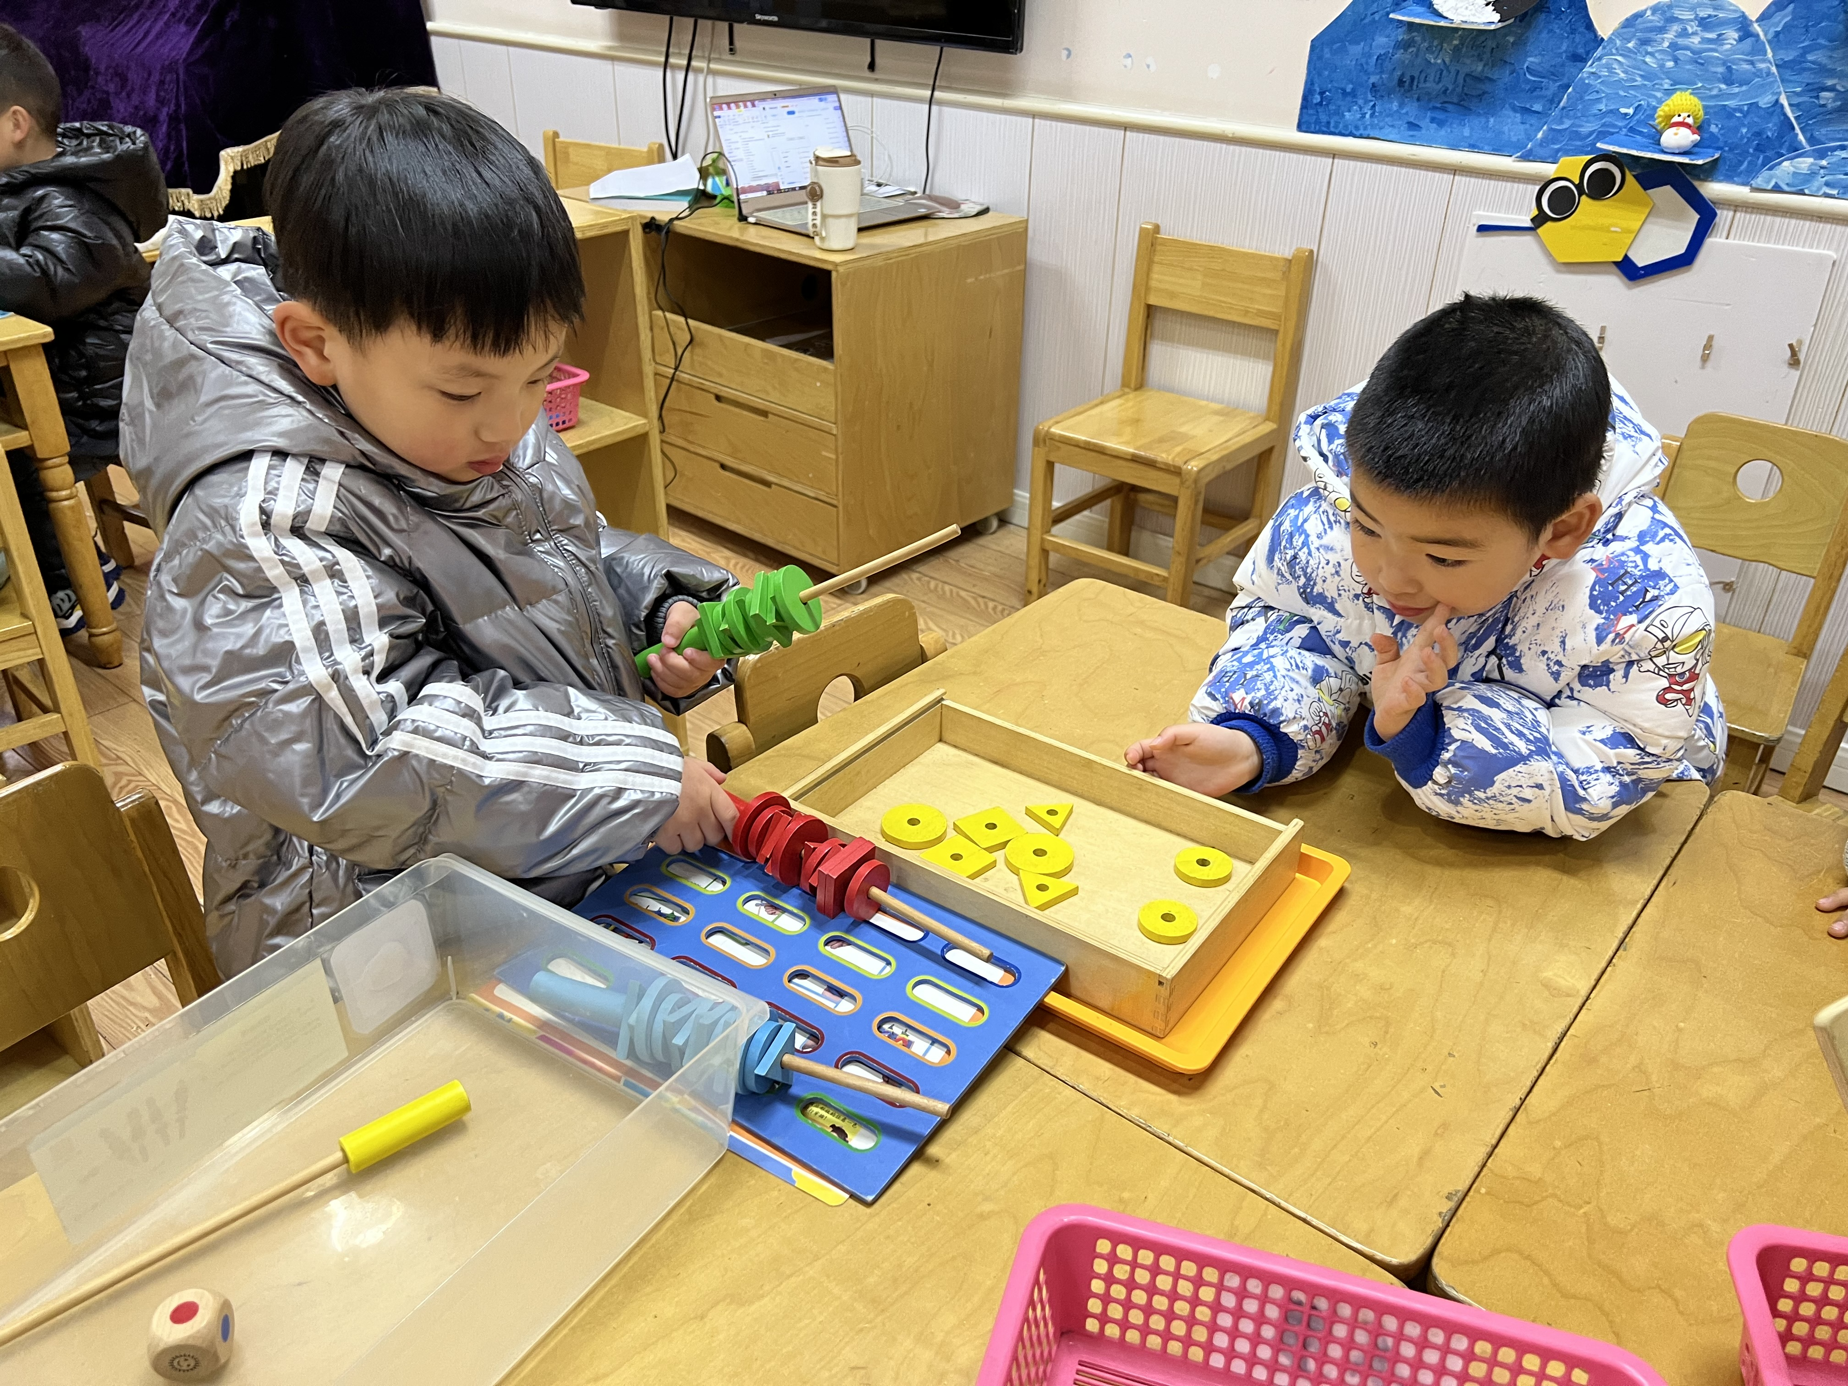
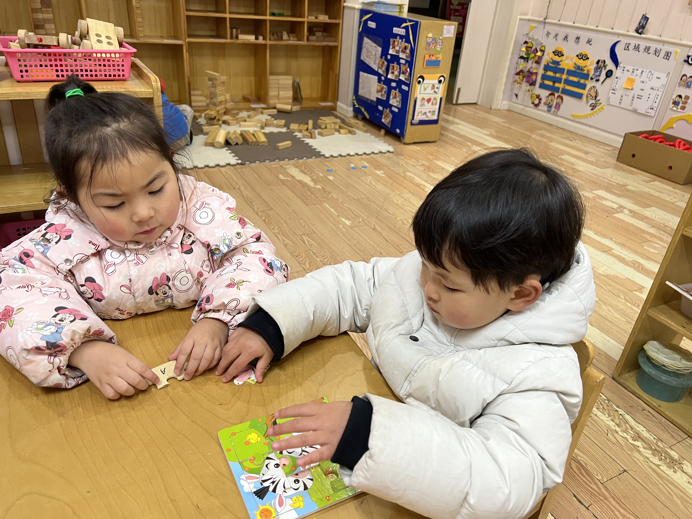 | 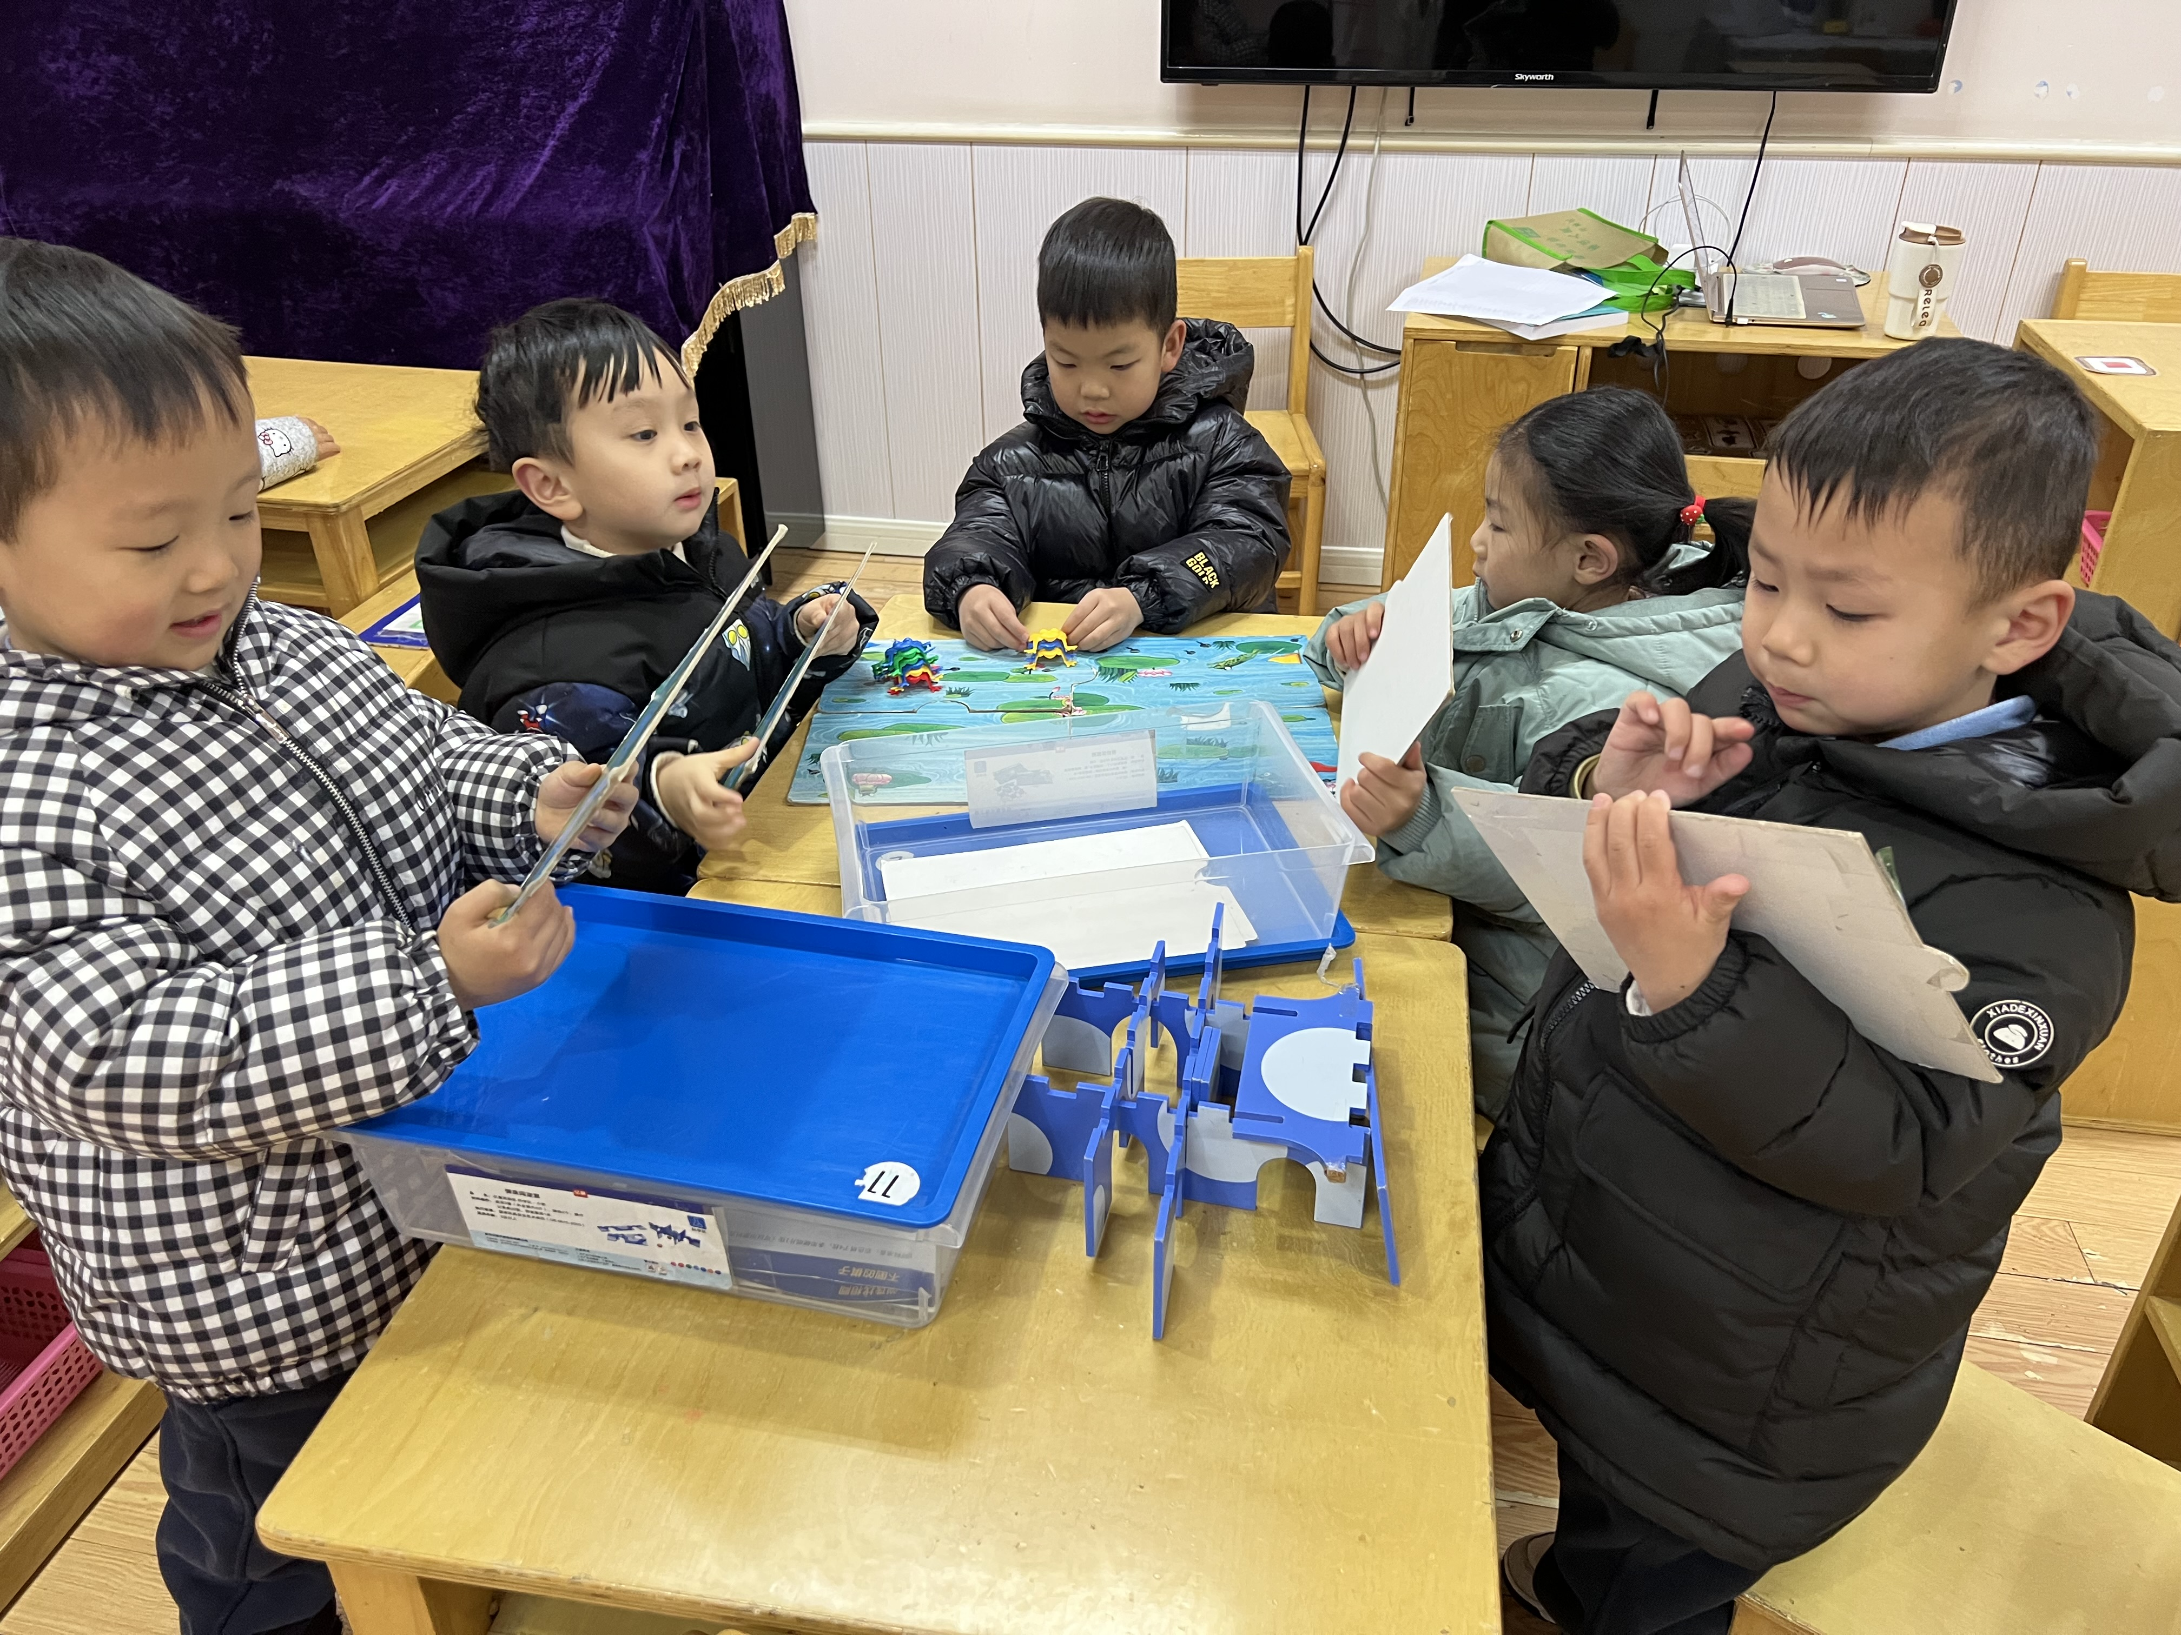

※集体活动篇
美术：我有一个幸福的家
家是孩子认为最安全而又温馨的港湾。本次活动主要引导幼儿用半圆形、三角形、正方形等几何图形的组合变成自己心中的家，并用自己喜欢的颜色装饰自己的家从而提高幼儿的动手能力，对绘画感兴趣，感受家的温暖。最后通过用鲜艳的颜色给家涂色表达自己对家的感受。
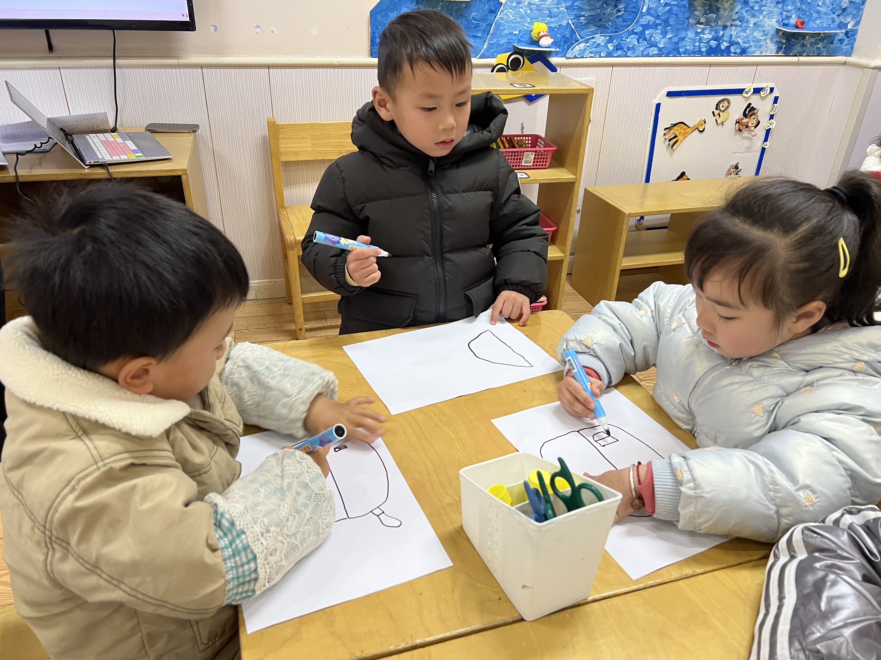 | 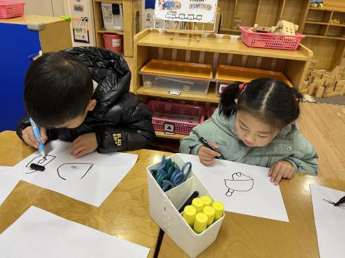
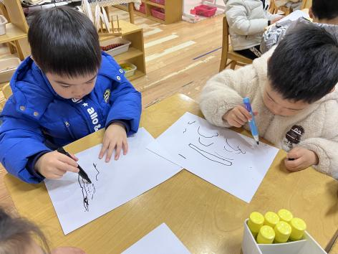 | 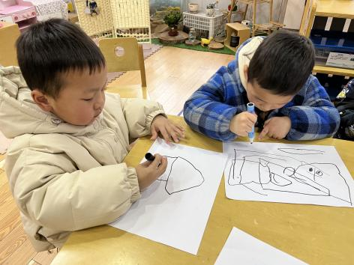
※温馨提示篇
★天气比较冷，请家长们为孩子及时增减衣物，以免受凉感冒哦！
★家长朋友们可以定期查看宝贝们的指甲长短情况，及时进行修剪哦！

